Потапов А.И.

ПРЕИМУЩЕСТВО IOT-ТЕХНОЛОГИЙ В РОЗНИЧНОЙ ТОРГОВЛЕ

Аннотация: В данной статье рассматривается важная тема преимущества использования технологий интернета вещей (IoT) в розничной торговле. IoT-технологии предоставляют розничным компаниям возможность оптимизировать операционные процессы, улучшить взаимодействие с клиентами и повысить эффективность бизнеса в целом. В результате исследования были выявлены следующие преимущества: повышение точности управления запасами, оптимизация логистических операций, персонализация клиентского опыта, улучшение безопасности, а также увеличение эффективности маркетинговых кампаний. Эти преимущества делают IoT-технологии незаменимым инструментом для современной розничной торговли.

Ключевые слова: IoT-технологии, розничная торговля, управление запасами, логистические операции, персонализация клиентского опыта, безопасность и защита данных, маркетинговые кампании

Введение
Розничная торговля является одной из ведущих отраслей экономики и постоянно совершенствуется для удовлетворения потребностей современного потребителя. С появлением и развитием технологий интернета вещей розничные компании получили новые возможности для оптимизации бизнес-процессов и улучшения качества обслуживания клиентов.
Одним из ключевых преимуществ IoT-технологий в розничной торговле является повышение точности управления запасами. С помощью IoT-сенсоров и устройств компании могут отслеживать уровень запасов в реальном времени. Это позволяет автоматически оповещать поставщиков о необходимости пополнения запасов и избегать ситуаций, когда товара не хватает или наоборот, имеется избыток. Точное управление запасами позволяет сократить потери от утерянных продаж и снизить затраты на складирование. [6]
Кроме того, IoT-технологии также обеспечивают более эффективное планирование и прогнозирование спроса. Путем сбора и анализа данных о покупках, поведении потребителей и других факторах, связанных с торговлей, компании могут получить более точное представление о предпочтениях и трендах потребителей. Это помогает оптимизировать процессы закупок, предотвращая недостаток товаров или избыток. Такое предварительное планирование и прогнозирование спроса позволяют снизить затраты на запасы и улучшить обслуживание клиентов. На рисунке 1 представлена схема использования меток на складе. [1]

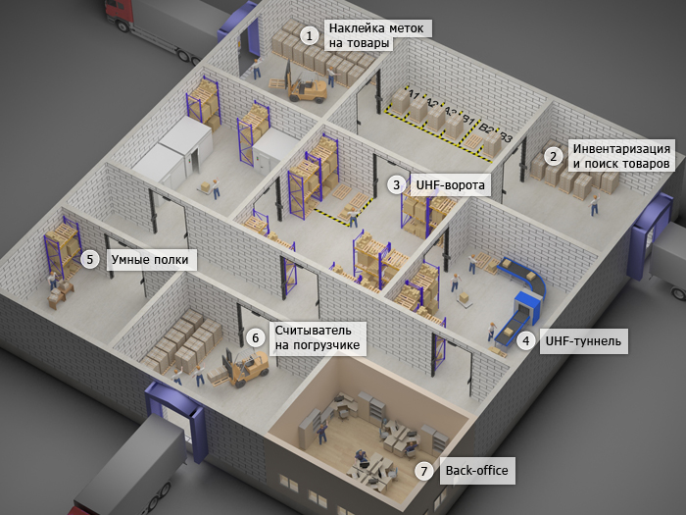
Рисунок 1. Схема использования меток

Оптимизация логистических операций
IoT-технологии также способствуют улучшению отслеживания товаров. Путем установки сенсоров и RFID-меток, показанных на рисунке 2, на товарах, компании могут получать детальную информацию о перемещении товаров на каждом этапе логистической цепочки. Использование таких датчиков представлено на рисунке 2. Это позволяет точно определить местонахождение товаров, отслеживать их перемещение и мониторить условия хранения, такие как температура и влажность.
Такое отслеживание товаров обеспечивают прозрачность и контроль во всей логистической системе. Розничные компании могут оперативно реагировать на изменения и нештатные ситуации, такие как задержки в доставке или неправильное хранение товаров. Это позволяет сократить время доставки, улучшить качество обслуживания клиентов и предотвратить потери и повреждения товаров.
Благодаря оптимизации логистических операций с помощью IoT-технологий, розничные компании также могут снизить издержки, связанные с перевозкой и хранением товаров. Более эффективное использование ресурсов и оптимизированная логистика способствуют уменьшению затрат на доставку, управление складами и утилизацию продуктов. [4]

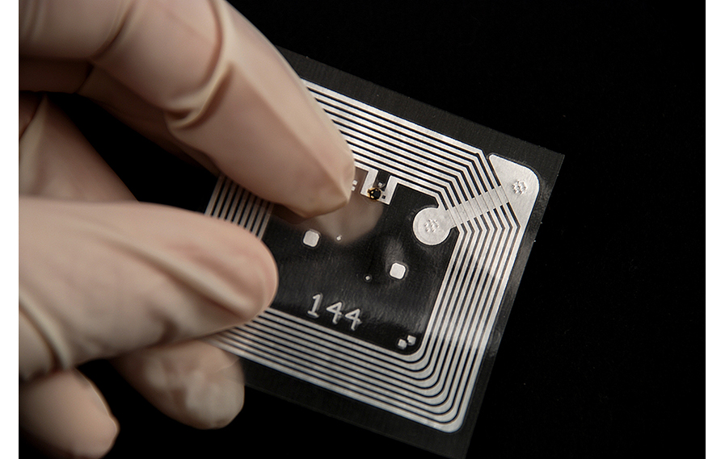
Рисунок 2. RFID-метка

Персонализация клиентского опыта
IoT-технологии предоставляют возможность создания более глубоко персонализированного клиентского опыта. С помощью смарт-устройств и датчиков, размещенных в магазинах, собираются данные о поведении клиентов, их предпочтениях и потребностях. На основе этих данных розничные компании могут предлагать индивидуальные рекомендации, акции и скидки, которые наиболее соответствуют интересам и предпочтениям каждого клиента. С примером использования датчиков можно ознакомиться на рисунке 3.

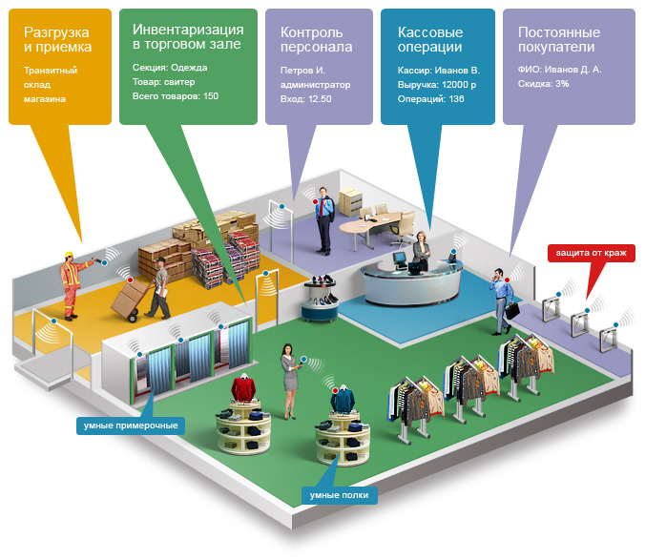
Рисунок 3. Пример использования датчиков в магазине

Например, с помощью IoT-устройств и датчиков можно отслеживать маршруты движения клиентов в магазине и узнавать, какие товары они чаще всего просматривают или покупают. Это позволяет компаниям предоставлять персонализированные рекомендации или информацию о скидках и акциях именно по тем товарам, которые заинтересуют каждого конкретного клиента.
Персонализация клиентского опыта, основанная на IoT-технологиях, значительно повышает уровень удовлетворенности клиентов. Когда клиенты получают предложения, соответствующие их индивидуальным предпочтениям и потребностям, они чувствуются более важными и ценными для компании. Это не только увеличивает вероятность повторных покупок, но и укрепляет лояльность клиентов к бренду, ведь они ощущают, что их потребности действительно учитываются. [2]
Улучшение безопасности
IoT-технологии также способствуют улучшению безопасности в розничной торговле. Системы видеонаблюдения и датчики как на рисунке 3 могут быть интегрированы в единый IoT-комплекс, что позволяет розничным компаниям обнаруживать и предотвращать кражи, мошенничество и другие нарушения безопасности.
За счет развертывания сети IoT-датчиков в магазинах и складах, компании могут получать реально-временные данные о перемещении товаров и активности внутри помещений. Это позволяет оперативно реагировать на подозрительные события и предотвращать кражи. Например, с помощью сети видеокамер, подключенных к IoT-системе, можно автоматически определять подозрительное поведение, такое как попытки кражи или мошенничество, и мгновенно отправлять оповещения охранному персоналу или авторитетным лицам.
Интеграция IoT-технологий в системы безопасности розничной торговли повышает эффективность и оперативность обнаружения нарушений безопасности. Благодаря этому, розничные компании могут предотвращать потери от краж и мошенничества, обеспечивать безопасность клиентов и персонала, а также поддерживать доверие к бренду. [3]
Увеличение эффективности маркетинговых кампаний
IoT-технологий также позволяет увеличить эффективность маркетинговых кампаний. Собранные данные о клиентах и их поведении могут быть использованы для создания более целевых и релевантных рекламных сообщений. Розничные компании могут отправлять персонализированные предложения и акции на мобильные устройства клиентов или использовать интеллектуальные витрины и дисплеи, чтобы привлечь внимание потенциальных покупателей.
Например, с помощью данных, собранных с IoT-устройств и датчиков, компании могут определить предпочтения и интересы каждого клиента. Это позволяет создавать персонализированные рекламные сообщения, которые точно соответствуют потребностям и предпочтениям клиента. Рекламные предложения могут быть доставлены на мобильные устройства клиентов, используя мобильные приложения или SMS-уведомления.
Кроме того, IoT-технологии могут быть применены для создания интерактивных и интеллектуальных витрин и дисплеев. Такие устройства могут быть оснащены сенсорами и датчиками, которые реагируют на присутствие клиента и его действия. Например, дисплей может адаптировать свое содержание и предлагать рекомендации на основе взаимодействия клиента с ним. Это позволяет привлекать внимание и создавать более увлекательный и персонализированный опыт для потенциальных покупателей.
Такие маркетинговые подходы, основанные на IoT-технологиях, увеличивают конверсию и эффективность рекламных кампаний. Предлагая персонализированные предложения и акции, розничные компании могут улучшить привлекательность своих продуктов или услуг для клиентов, увеличить вероятность их покупки и повысить общую эффективность маркетинговых усилий. [5]

Заключение
Использование IoT-технологий в розничной торговле предоставляет значительные преимущества для компаний. От повышения точности управления запасами и оптимизации логистических операций до персонализации клиентского опыта, улучшения безопасности и защиты данных, а также повышения эффективности маркетинговых кампаний – IoT-технологии становятся неотъемлемой частью современной розничной торговли. Розничные компании, осознавая и применяя эти преимущества, могут повысить свою конкурентоспособность и удовлетворить растущие потребности и ожидания современного потребителя.

Библиографический список
Электронный ресурс:
- RFID-технологии в ритейле – URL: https://www.retail.ru/articles/rfid-tekhnologii-v-riteyle-28371/
- RFID-система в ритейле: автоматизация торговых операций – URL: https://online-kassa.ru/blog/rfid-sistema-v-ritejle-avtomatizatsiya-torgovyh-operatsij/
- RFID: снижение уровня воровства в ритейле – URL: http://lib.secuteck.ru/articles2/reviews/rfid_in_retail
- Radio Frequency IDentification (RFID) – URL: https://inlnk.ru/1Pylwz
- Интернет вещей в ритейле: как офлайну выжить в конкуренции с онлайном – URL: https://upr.ru/article/iot-in-retail/
- Как ІоТ меняет ритейл – URL: https://internetandthings.com/ru/how-iot-changes-retail/

Информация об авторах
Петросян Лусинэ Эдуардовна, к.э.н. доцент, Московский Государственный Университет Технологий и Управления - МГУТУ, г. Москва
e-mail: l.petrosyan@mgutm.ru
Потапов Александр Игоревич, студент, Московский Государственный Университет Технологий и Управления - МГУТУ, г. Москва
e-mail: shuraken.yeah@gmail.com

Potapov A.I.

ADVANTAGES OF IOT TECHNOLOGIES IN RETAIL TRADE

Abstract: This article examines the important topic of the advantages of using Internet of Things (IoT) technologies in retail trade. IoT technologies provide retail companies with the opportunity to optimize operational processes, enhance customer interactions, and improve overall business efficiency. The research identified the following benefits: increased inventory management accuracy, optimization of logistical operations, personalization of customer experience, improved security, and increased effectiveness of marketing campaigns. These advantages make IoT technologies an indispensable tool for modern retail trade.

Keywords: IoT technologies, retail trade, inventory management, logistical operations, customer experience personalization, security and data protection, marketing campaigns.

Bibliography
Electronic resources:
- RFID technologies in retail - URL: https://www.retail.ru/articles/rfid-tekhnologii-v-riteyle-28371/
- RFID system in retail: automation of trading operations - URL: https://online-kassa.ru/blog/rfid-sistema-v-ritejle-avtomatizatsiya-torgovyh-operatsij/
- RFID: reducing theft levels in retail - URL: http://lib.secuteck.ru/articles2/reviews/rfid_in_retail
- Radio Frequency IDentification (RFID) - URL: https://inlnk.ru/1Pylwz
- Internet of Things in retail: how offline can survive in competition with online - URL: https://upr.ru/article/iot-in-retail/
- How IoT changes retail - URL: https://internetandthings.com/ru/how-iot-changes-retail/

Information about the authors
Lusine Eduardovna Petrosyan, PhD in Economics, Associate Professor, Moscow State University of Technology and Management - MGUTM, Moscow
Email: l.petrosyan@mgutm.ru
Alexander Igorevich Potapov, student, Moscow State University of Technology and Management - MGUTM, Moscow
Email: shuraken.yeah@gmail.com

